口腔医师冲刺刷题直播-外科基础
鸿儒
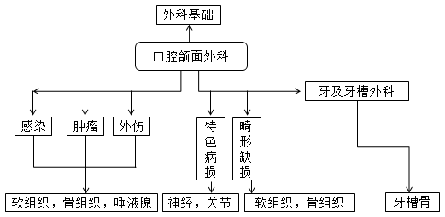
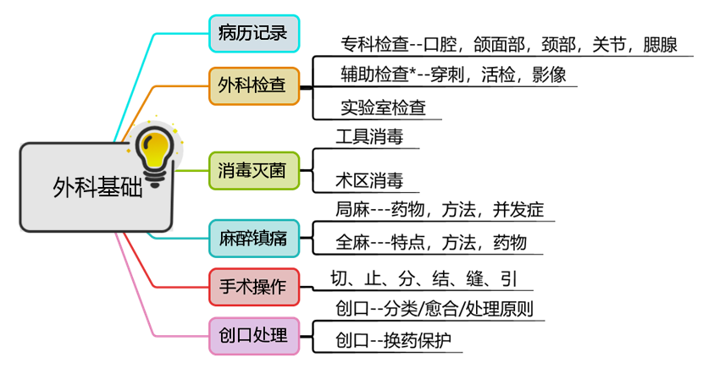
1.颌面部检查的内容不包括
A.面部皮肤颜色、营养状态
B.颌面部外形的对称性
C.咀嚼肌检查
D.语音及听诊检查
E.颌面各部分之间的比例关系

2.为了更准确地了解唇舌部位的病变范围和性质，临床检查时一般用
A.口镜和镊子
B.口镜一手的拇指
C.一手的拇指和示指
D.镊子和一手的示指
E.分别用双手的拇指和示指

3.超声检查在口腔颌面部不适用于
A.确定有无占位性病变
B.确定肿物的内部组织结构
C.确定囊性或实性肿物
D.为评价肿瘤性质提供信息
E.确定深部肿物与邻近重要血管的关系

4.对于腮腺区肿物不宜进行的检查是
A.细针吸取细胞学检查
B.CT或MRI
C.涎腺造影
D.切取活检术
E.B超

5.确定涎腺占位性病变首选的检查方法为
A.涎腺平片
B.涎腺造影术
C.B超
D.CT
E.磁共振成像（MRI）

6.女，29岁。一侧颌下区膨隆2个月，以“囊肿”手切除。术后半个月，术区又复肿起。检查见颌下区隆起，表面皮肤正常，膨隆区界限尚清，按压有囊性感。该患者必须作的检查是
A.穿刺
B.下颌下腺造影
C.细针吸取活检
D.CT
E.B超

7.用于皮肤消毒的氯己定溶液浓度为
A.0.1％
B.0.3％
C.0.4％
D.0.5％
E.1％

8.效果最差的器械消毒方法是
A.高压蒸汽灭菌法
B.化学蒸汽压力灭菌法
C.干热灭菌法
D.酒精浸泡法
E.碘伏表面消毒法

9.关于煮沸消毒法的叙述中，错误的是
A.对于肝炎患者污染的器械， 应煮沸30min
B.消毒时间应自器械浸入开始计算， 一般需15~20min
C.适用于耐热、耐湿物品
D.可损伤刀刃的锋利性
E.加入2%碳酸氢钠可缩短消毒时间，并可防锈

10.与2％普鲁卡因比较，以下哪项不是2％利多卡因的特点
A.可用做表面麻醉
B.有较强的组织穿透性和扩散性
C.药效强，起效快
D.有抗室性心律失常作用
E.维持时间较短

11.下列关于局部麻醉药物的描述正确的是
A.心律失常患者常用的局麻药为酯类
B.普鲁卡因的效能强度高于酰胺类局麻药物
C.阿替卡因适用于所有患者
D.丁卡因常用于浸润麻醉
E.利多卡因的常用阻滞麻醉浓度为1%～2%

12.下列关于普鲁卡因局麻药物的描述错误的是
A.偶能产生超敏反应
B.应用时常加入少量肾上腺素
C.可做皮内试验检查其过敏反应
D.穿透性和弥散性较强，可用作表面麻醉和浸润麻醉
E.青霉素过敏史的患者应警惕使用

13.利多卡因一次最大用量为
A.10～50mg
B.80～100mg
C.300～400mg
D.800～1000mg
E.1500mg

14.患儿，女，5岁。下乳中切牙III度松动，拟行拔除，最佳的表面麻醉药物是
A. 4％地卡因
B. 6％利多卡因
C. 2％普鲁卡因
D. 0.25％地卡因
E. 2％布比卡因

15.关于上颌结节麻醉的特点，错误的是
A.适用于上颌磨牙的拔除
B.麻醉的是上牙槽后神经
C. 一般在上颌第二磨牙远中颊侧前庭沟进行注射
D.注射针与上颌牙的长轴成40°
E.进针方向为向上后内方刺入

16.女，25岁。左侧完全性唇裂术后继发畸形，拟行二期手术矫正，应采取的麻醉方法是
A.局部浸润麻醉
B.左侧眶下神经阻滞麻醉
C.基础麻醉加局部浸润麻醉
D.全身麻醉
E.双侧眶下神经阻滞麻醉

17.(1～3题共用备选答案)
A.上颌结节、腭大孔阻滞麻醉
B.下牙槽神经、舌神经和颊神经阻滞麻醉
C.唇、腭侧局部浸润麻醉
D.下牙槽神经、舌神经阻滞麻醉
E.颊侧局部浸润麻醉、腭侧局部浸润麻醉
（1）上颌前牙拔除术应选择
（2）下颌前磨牙和磨牙拔除应选择
（3）上颌前磨牙拔除应选择

18.(1～3题共用备选答案)
A.牙周膜内注射麻醉
B.冷冻麻醉
C.阻滞麻醉
D.表面麻醉
E.骨膜上浸润麻醉
（1）表浅的黏膜下脓肿切开引流，常用的麻醉方法是
（2）上颌前牙拔除常用的麻醉方法是
（3）有广泛的瘢痕组织或感染时，常用的麻醉方法是

19.当患者在局麻时出现晕厥时，错误的处置是
A.应立即停止注射麻药
B.升高椅位使患者头抬高
C.松解衣领
D.芳香氨乙醇或氨水刺激呼吸
E.吸氧并静脉注射高渗葡萄糖

20.男，60岁。行上颌结节注射麻醉后，突然感到心悸、头痛、脉搏快而有力。血压升至150/100mmHg，口唇苍白，应考虑
A.中毒
B.晕厥
C.癔症
D.过敏
E.肾上腺素反应

21.某患者需拔除右上第一磨牙残根，在进行了右侧上牙槽后神经阻滞麻醉及腭大孔麻醉后，分离其颊侧牙龈时患者仍有痛感，最可能的原因是
A.患者过度紧张
B.患者过于敏感
C.解剖变异
D.分离牙龈时用力过大
E.未麻醉右侧上牙槽中神经

22.患者女性，23岁。左下第三磨牙近中阻生需要拔除。在行左侧下牙槽神经口内阻滞麻醉后不久出现牙关紧闭，最可能的原因是
A.发生了肾上腺素反应
B.翼下颌间隙感染
C.麻药注入翼外肌
D.麻药注入腮腺内麻醉了面神经
E.麻药注入翼内肌

*23.导致口腔颌面外科手术全麻死亡的因素中，哪种因素的比例最高
A.呼吸系统并发症
B.心血管意外
C.肾功能衰竭
D.心跳骤停
E.肝功能衰竭

24.(1～4题共用题干)
女，27岁。左上第三磨牙颊向倾斜，食物嵌塞，拟拔除。
（1）最常用的麻醉方法是
A.上颌结节和腭大孔麻醉
B.局部浸润麻醉
C.鼻腭神经阻滞麻醉
D.眶下孔阻滞麻醉
E.翼時管麻醉

（2）若选择使用的麻醉药物是2%普鲁卡因，术后发生迟发型超敏反应中最常见的是
A.过敏性紫癜
B.哮喘
C.药疹
D.荨麻疹
E.血管神经性水肿

（3）若麻醉中发生麻药中毒，其兴奋型表现中不包括
A.烦躁、多话
B.恶心、呕吐
C.颤抖、气急
D.血压下降
E.多汗

（4）麻药中毒治疗原则中不包括
A.停止注射
B.保持呼吸道通畅
C.针刺人中穴
D.升压药物
E.抗惊厥

25.骨髓腔或骨孔内的出血可用
A.温热盐水纱布压迫止血
B.荷包缝扎止血
C.手指压迫骨骼知名动脉的近心端
D.碘仿纱条填塞压迫止血
E.骨蜡填充止血

26.（1～4）题共选备用答案
A.大块肌束采用的止血缝扎法
B.临床上止血效果最明显、最可靠的方法
C.有心血管疾病的病人禁用的止血方法
D.可用于口腔腔窦内出血及颈静脉破裂出血不能缝合结扎时
E.全身给予酚磺乙胺
（1）结扎止血法是
（2）贯穿缝合法是
（3）碘仿纱条填塞压迫止血是
（4）降压止血是

27.关于一般伤口缝合的描述中哪项是错误的
A.缝线包括的切口两侧组织应等量、对称
B.缝合顺序应该是先固定侧，后游离侧
C.缝针应该垂直进针，避免创缘过度外翻或内卷
D.缝合应该在无张力或最小张力下进行
E.在口角眼睑等功能部位应避免过长的直线缝合

28.（1～3题共选备用答案）
A.无菌创口
B.污染创口
C.感染创口
D.一期愈合创口
E.延期愈合创口
（1）拔牙窝创口属于
（2）面颈部手术创口属于
（3）脓肿切开创口属于

29.下列有关创口处理原则的说法不正确的是
A.无菌创口可以早期打开辅料
B.污染创口可以即刻缝合
C.术后有可能发生感染的创口，应放置24～48小时的引流物
D.如果出现感染，需要尽快缝合防止感染加重
E.无效腔过大的创口，应延长引流时间至72小时以上

30.以下关于感染创口的处理原则，下述错误的是
A.感染创口的引流物一般应在无脓液排出48小时后去除
B.感染创口应覆盖敷料，并定时检视和换药
C.对肉芽组织创面及有大量脓性分泌物的创口，应予以湿敷
D.有脓腔存在的创口，应以各种消毒及抗生素溶液冲洗脓腔
E.颌骨骨髓炎患者创口拆线时间一般应在术后5天左右

31.女，55岁。发现右侧下颌角处瘘管2个月，检查见瘘口处有一片死骨排出，X线片示下颌骨骨质破坏。入院后全麻下行下颌骨骨髓炎病灶清除术，关于术后，创口处理的措施，错误的是
A.手术清除病灶后作初期缝合
B.放置引流物，引流口要大
C.合理全身应用抗菌药物
D.不轻易打开敷料观察，避免感染
E.拆线时间至少在1周以后

*32.男，50岁。左舌缘鳞癌，形舌扩大切除术，同期颈淋巴清扫术，前臂皮瓣修复舌缺损，前臂皮瓣供区植以全厚皮片。前臂皮瓣供区创口的引流处理一般是
A.皮片引流
B.不用引流
C.管状引流
D.负压引流
E.纱条引流

33.颌面、颈部手术后，负压引流拔除的时机一般为24小时引流量不超过
A.30～40ml
B.50～60ml
C.40～50ml
D.10～20ml
E.20～30ml

感染
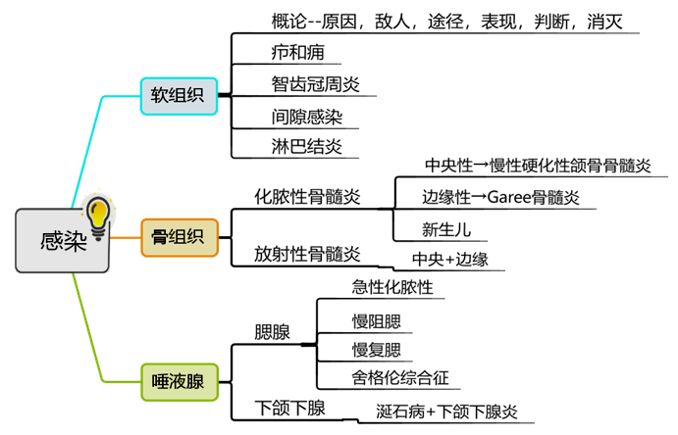
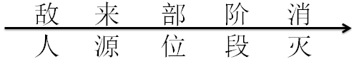
34.疖和痈是最易出现全身并发症疾病，主要原因不包括
A.主要病原菌金黄色葡萄球菌毒力强
B.静脉没有静脉瓣
C.面部咀嚼肌活动频繁
D.位于危险三角区内
E.静脉与颅内海绵窦相通

35.下颌下腺炎常见的原因是
A.淋巴结炎
B.冠周炎
C.牙槽脓肿
D.结石阻塞导管
E.血源性感染

36.下颌下间隙感染的来源多见于
A.下颌下腺炎
B.血源性感染
C.下颌下淋巴结炎
D.腺源性感染
E.牙源性感染

37.患者，女性，30岁。拔牙后3天开口逐渐受限，咀嚼、吞咽疼痛。除下颌支后缘稍丰满压痛外，其余无阳性体征。最可能的诊断是
A.翼下颌间隙感染
B.下颌下间隙感染
C.颞间隙感染
D.咬肌间隙感染
E.干槽症

38.以下关于结核性颈淋巴结炎的叙述中错误的是
A.常见于儿童和青年，轻者仅有淋巴结肿大而无全身症状
B.可同时有肺、肾、肠、骨等器官的结核病变或病史
C.淋巴结较硬，可单个或多个成串或彼此粘连成团
D.皮肤表面常有红、热及明显压痛，扪之可有波动感
E.形成脓肿破溃后，痿管常经久不愈

39.男性，10岁，双腮腺反复肿胀3年，每年肿胀4～5次，每次持续1周，无口干、眼干症状，腮腺造影有点球状扩张，合适的处理为
A.理疗
B.多饮水，按摩腺体，保持口腔卫生，必要时抗感染治疗
C.应行双腮腺手术切除
D.腮腺内注入甲紫致腺体萎缩
E.主导管结扎治疗

40.女性，25岁。左上唇鼻翼旁毛囊炎致形成疖肿，已有脓头形成，自行挤压排脓后2日，开始出现头痛、高热，恶心，呕吐，可能的扩散通道下列正确的是
A.面前静脉、颈内静脉
B.颞浅静脉、内眦静脉、眼上静脉
C.面前静脉、内眦静脉、眼下静脉
D.内眦静脉、面前静脉、眼上静脉
E.翼静脉丛、破裂孔导血管

41.（1～2题共用题干）
患者，22岁。右面颊部肿痛伴张口受限，发热5日。检查见右下颌角肌区肿胀并波及颊部咬肌区深部压痛，有凹陷性水肿，张口0.8cm。8 水平阻生、冠周龈及磨牙后区明显红肿，有波动感，龈袋溢脓，7 远中龋，探诊和叩诊(±)，松动Ⅰ度，颊侧牙槽黏膜红肿，腮腺导管口无红肿，右下颌下淋巴结肿大，触痛(+)，白细胞计数10×10⁹/L，中性粒细胞百分比80%。
（1）根据病史及临床表现，最可能的诊断是
A.8 急性冠周炎
B.7 急性化脓性根尖周炎
C.急性化脓性腮腺炎
D.8 冠周脓肿
E.咬肌间隙脓肿

（2）若不及时正确处理最易引起的并发症是
A.多间隙感染
B.边缘性颌骨骨髓炎
C.中央性颌骨骨髓炎
D.败血症
E.感染性休克

42.男性，12岁，口底部广泛性水肿2天。检查：水肿范围上及面颊部，下至锁骨水平，皮肤灼热、红肿发硬、压痛明显、呈凹陷性水肿，并可扪及捻发音。此病的诊断应是
A.化脓性口底蜂窝织炎
B.口底多间隙感染
C.颈部多间隙感染
D.腐败坏死性口底蜂窝织炎
E.双侧下颌下间隙感染

43.男孩，10岁。近5年来左侧腮腺反复肿胀，间隔1～2个月发作1次。有助于明确诊断的检查是
A.CT检査
B.B超检査
C.唾液腺造影
D.放射性核素扫描
E.唇腺活检
F.细针吸取活检

44.女，35岁。左下颌下腺炎长期反复发作，双合诊左口底区可触及一硬结。为明确是否有结石，最正确的检查是
A.拍牙片
B.B超检査
C.CT检查
D.MRI检査
E.拍下颌咬合片

45.一患者，40岁。右下颌剧烈牙痛并放射至耳颞部，同侧面颜部明显红肿、疼痛、下唇麻木、张口受限5日。体温39.6℃，右下颌体、颊部弥漫性红肿，触痛明显，张口2cm，6 残根，叩痛明显，8765432 松动Ⅱ度，龈袋溢脓，白细胞总数18×10⁹/L，中性粒细胞百分比90%。最可能的诊断是
A.急性化脓性根尖周炎
B.颊间隙感染
C.咬肌间隙感染
D.边缘性骨髓炎
E.中央性骨髓炎

46.女，35岁。右下颌智牙反复肿痛伴开口受限2个月。抗感染治疗有效，但不能根治。检查见右咬肌区弥漫性肿胀，无波动感。应诊断为
A.翼下颌间隙感染
B.额下间隙感染
C.下颌支边缘性骨髓炎
D.下颌骨硬化性骨髓炎
E.下颌骨中央性颌骨骨髓炎

47.患儿，男，6岁。双侧腮腺反复肿大2年，肿胀不明显。关于该儿童唾液腺造影表现，下列说法错误是
A.多数主导管无改变
B.病变可累及下颌下腺
C.副腺体末梢导管扩张
D.临床痊愈后仍可有末梢导管扩张
E.主导管可有轻度扩张

48.颌骨放射性骨坏死主要X线表现
A.颌骨斑点状或虫蚀状破坏，边界不清楚
B.多见骨膜反应
C.没有明显的死骨形成
D.主要表现为骨质增生
E.边界清楚

49.化脓性颌骨骨髓炎急性期的X线片表现是
A.骨小梁有斑点状吸收
B.有骨膜反应
C.有大块死骨形成
D.颌骨未见明显改变
E.破坏区周围有骨质增生

50.关于下颌升支边缘性骨髓炎影像学表现以下哪项是错误的
A.病灶区大块死骨形成
B.升支部位弥漫性密度增高
C.病灶区可见局限性骨质破坏灶
D.骨质增生硬化
E.CT横断面图像可显示骨膜下成骨

51.瘘孔中长期排脓，有时可排出死骨片的颌骨骨髓炎是
A.新生儿颌骨骨髓炎
B.中央性颌骨骨髓炎急性期
C.中央性颌骨骨髓炎慢性期
D.边缘性颌骨骨髓炎增生型
E.边缘性颌骨骨髓炎溶解破坏型

52.以下描述与牙源性边缘性颌骨骨髓炎不相符的一项是
A.起源于下颌第三磨牙冠周炎
B.X线平片检查可选择下颌升支侧位片或曲面断层片，X线片可见弥漫性骨破坏和局限性骨密度增高
C.下颌升支切线位片可见骨密质外骨膜成骨
D.可以选择CT检查
E.病灶区少量死骨形成

53.关于中央性颌骨骨髓炎的临床特点，描述正确的是
A.累及的牙多数松动，牙周有明显炎症
B.慢性期X线见骨质疏松或骨质增生
D.多发生于下颌角及下颌支
C.临床表现多局限，弥漫型较少
E.感染来源以下颌智牙冠周炎为主

54.（1～3题共用题干)
女，40岁。右面部开口痛伴开口受限15天，右面部肿胀2天，无牙痛史。检查：右颧弓上方膨隆中度压痛，开口度5mm。
（1）如需补充病史，应询问有无
A.右下颌智牙反复肿胀史
B.右上颌后牙拔牙史
C.右上颌前牙治疗史
D.关节弹响史
E.进食肿胀史

（2）最适宜的诊断是
A.急性化脓性颞下颌关节炎
B.翼下颌间隙感染
C.颞下间隙感染
D.眶下间隙感染
E.阻塞性腮腺炎

（3）如病变进一步发展，可发生
A.颅内感染
B.下颌骨骨髓炎
C.化脓性关节炎
D.牙源性上颌窦炎
E.颞下颌关节强直

55.男，30岁。因颞间隙感染，造成咬肌，翼下颌间隙，颊间隙脓肿。切开引流的最佳方法为
A.于上颌结节外侧前庭沟切开
B.于冀下颌韧带稍内侧切开
C.于下颌角下方2cm切开
D.于下颌骨下缘切开
E.于颞部发际线及下颌骨下缘下方切开并行贯通引流

56.男，39岁。右下颌肿痛伴开口受限1周，吞咽疼痛，检查：开口度10mm，翼下颌皱襞处黏膜水肿，智牙部分萌出，周围软组织红肿，右下颌后区压痛。如病变进展需进行切开引流，切开部位是
A.下颌龈颊沟
B.下颌下缘2cm处切开，在其内侧切开部分咬肌附着
C.翼下颌皱襞内侧
D.上颌结节外侧
E.暴露下颌角下缘，在其内侧切开部分翼内肌附着

57.男，30岁。右侧咬肌间隙脓肿切开引流术后，创口内脓液虽逐渐减少，但仍有脓性分泌物。进一步处理的原则是
A.对创面内炎症组织作较广泛的清创处理
B.注意排除下颌骨边缘性骨髓炎
C.创面宜较长时间暴露
D.创口用碘酊或乙醇消毒
E.严格遵守无菌原则

58.患者，男性，35岁。右下颌骨急性中央性骨髓炎，松动牙牙周溢脓，下列治疗方法错误的是
A.形成骨膜下脓肿后应尽早切开
B.引流不畅时可去除部分骨外板
C.全身使用足量有效的抗生素
D.尽量保留患牙及其余松动牙
E.营养支持

59.患者，女性，55岁。因口底癌术后行放射治疗，预防放射性骨髓炎的措施中不包括
A.放疗前应行牙周治疗
B.放疗前避免局部使用氟化物
C.放疗前应去除口内金属物
D.残根、残冠应于放疗前拔除
E.暂停戴活动义齿

60.慢性边缘性颌骨骨髓炎在已明确骨质破坏的部位和范围，一般在病程几周后可施行病灶清除术
A.2～4周
B.4～6周
C.6～8周
D.2个月以上
E.半年以上

